- 网页登录你的阿里云盘获取token
  - 打开调试工具 通过F12或者如下
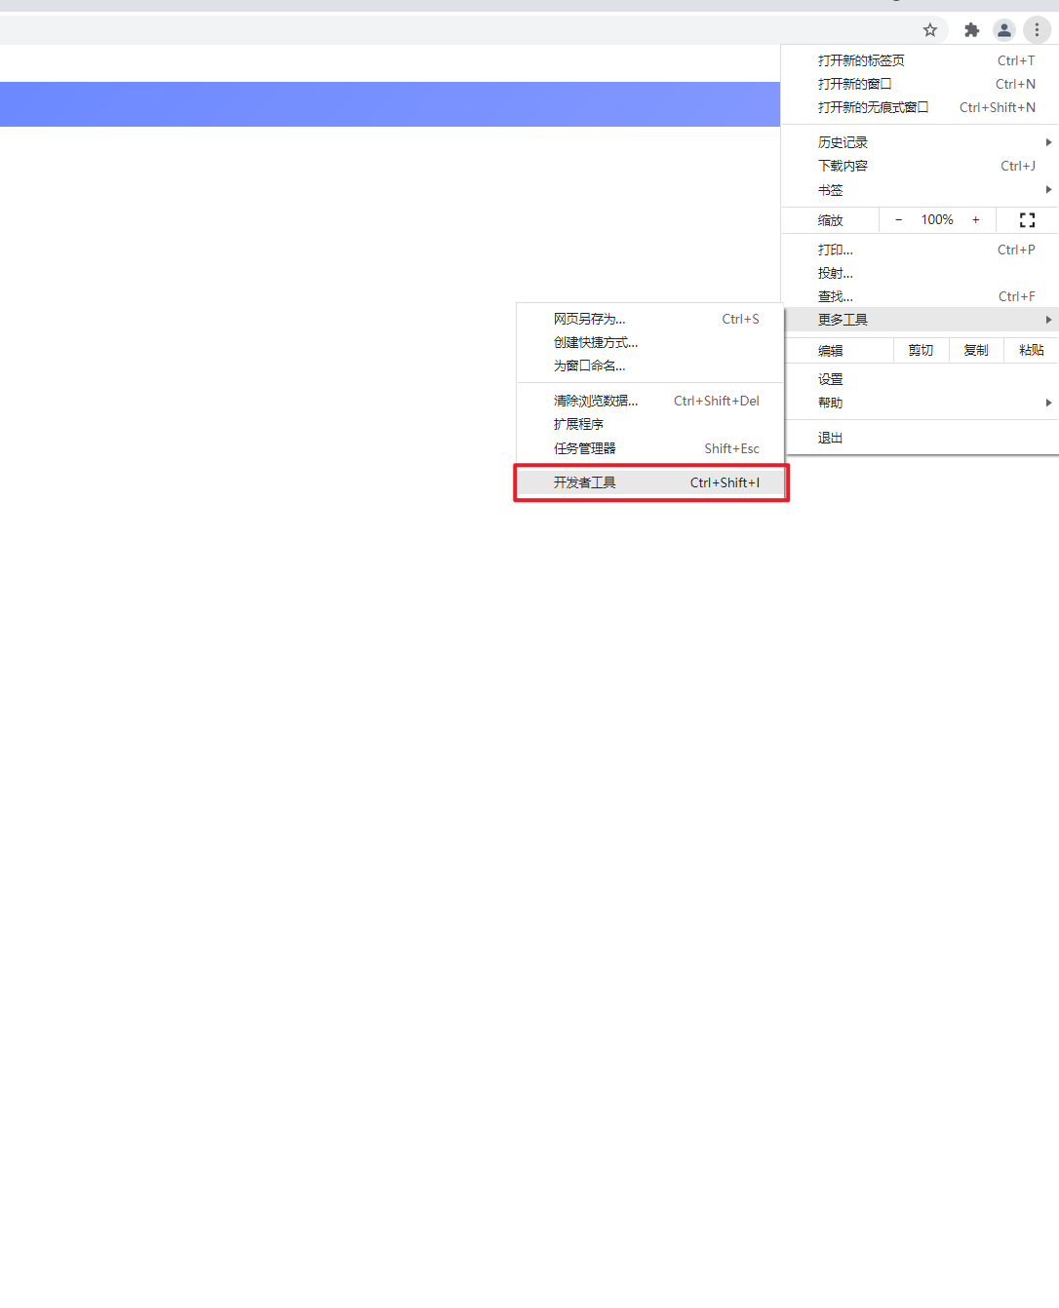
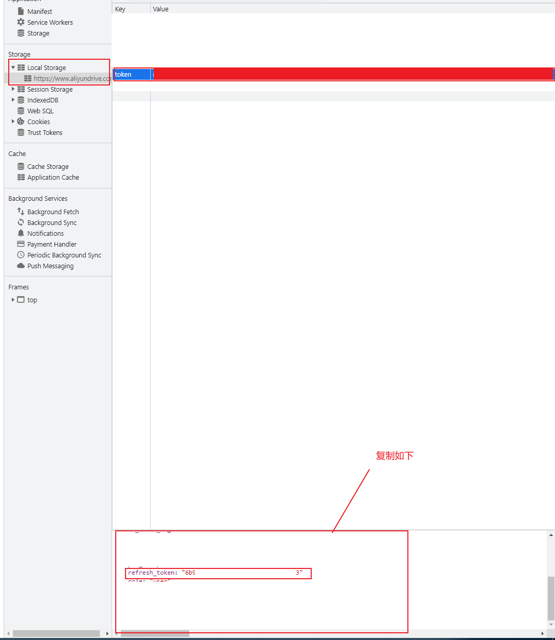
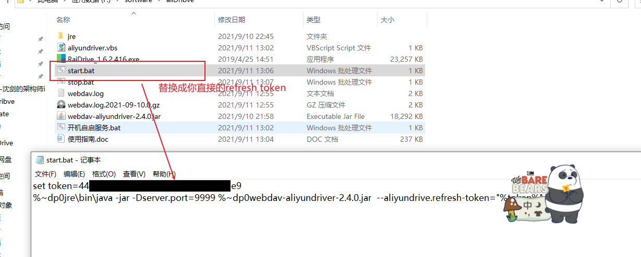
- 安装自启脚本
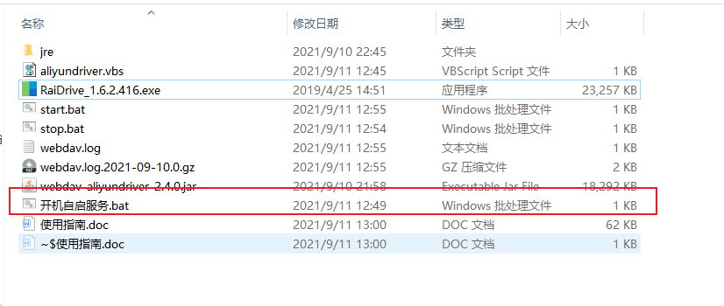
2.复制自启脚本
安装成功复制aliyundriver.vbs到自启路径 路径已在剪切板 可以直接粘贴
或许%ProgramData%\Microsoft\Windows\Start Menu\Programs\StartUp
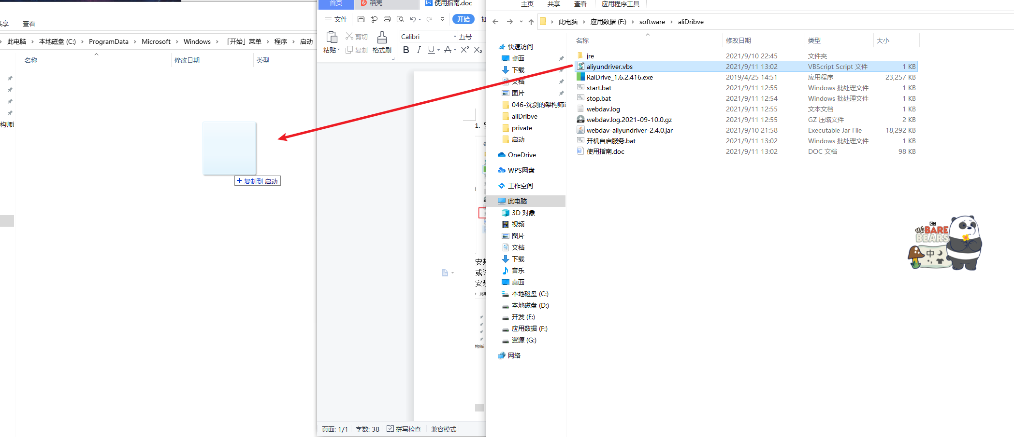
- 安装raiDriver
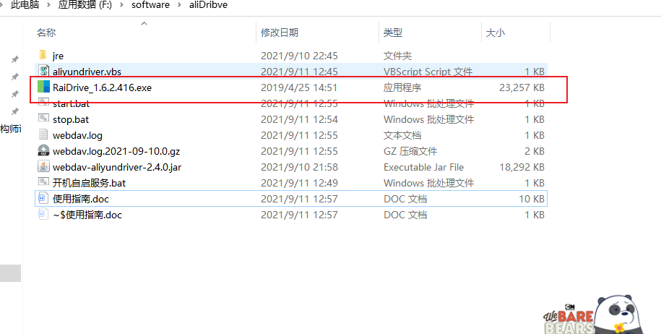
- 重启电脑
- 配置云盘协议
